Муниципальное казенное общеобразовательное учреждение
Коменская средняя общеобразовательная школа
ГО Богданович
Свердловская область

«Spring in my place»
Автор: ученик 10 класса Антонов Иван Дмитриевич
Учитель: Желнина Людмила Дмитриевна
Школа: муниципальное казенное общеобразовательное учреждение Коменская средняя общеобразовательная школа
Населенный пункт: с.Коменки Богдановичского района
Регион: Свердловская область

Почему весной в Москве ад кромешный
Если бы нужно было оставить единственное слово, необходимое для иностранцев, посещающих Россию весной – это было бы слово «слякоть» - чудесный термин, который переводится как “сырость” и "грязь".
В конце марта, начале апреля российские улицы и дороги исчезают и заменяются широкими потоками густой, коричневой грязи с изредка проплывающими остатками льда. И это происходит не только в сельской местности, которая не очень развита, но и в самом центре Москвы. Прогулки становятся тренировкой по преодолению луж и грязи. Пешеходный поток замедляется, так как пешеходы пытаются пройти по тротуарам города, которые ужасно испещрены неровностями и рытвинами. Снег, который зимой скапливается в ямах и трещинах, весной начинает таять, образуя моря грязи и лужи. А снег, накопивший в себе грязь от выхлопных газов машин, тает и создаёт ручейки из грязи, придавая городу еще более живописный вид.
В этом году зима в России, как и в Европе, была особенно длинной и жестокой – или так говорят русские.
Проблемой, однако, не является погода. Это- инфраструктура: Москва, мегаполис, в котором проживает 11,5 млн. человек официально и до 17 млн. неофициально, почти не имеет стоков на дорогах, оставляя тающий снег без выхода. Дороги ежегодно портятся зимой и становятся похожими на ломтики швейцарского сыра, пронизанные отверстиями в неравномерном покрытии. Ведь не зря любимая русская пословица: в России две беды – дураки и дороги!
Несмотря на мрачную картину, россияне пытаются извлечь выгоду из этого. В городе Твери, за пределами Москвы, есть соревнования для внедорожников, на которых вы можете увидеть, как грязь извергается из под колёс больших машин. YouTube заполнен видео россиян, где люди крепят лыжи к задней части машин, чтобы им было удобней ездить по лужам.
Но в некоторых углах страны есть определенная гордость сезона. Существует даже специально используемый термин «распутица» для этого явления, происходящего два раза в год, которое появляется весной из-за таяния снега и осенью из-за дождей. Слово не имеет английского значения, но лучше всего его можно перевести как - "когда дороги перестают существовать". Да, это сезон определённо плохих дорог. Это, однако, не всегда плохая вещь, некоторые историки приписывают сезонным явлениям заслугу остановки наступающих армий со времен Наполеона до нацистов. Если бы только жители России не страдали бы из-за этого тоже.

Spring in our place
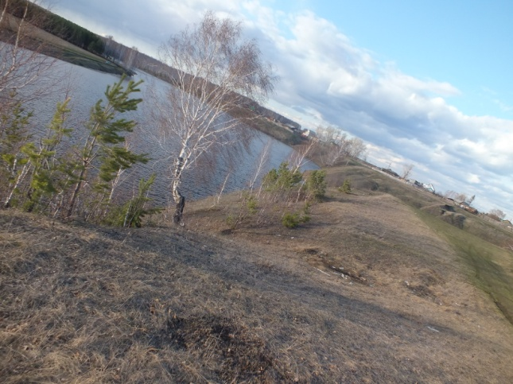
I like spring very much. It comes after long cold winter time. Everything is changing- the weather is getting warmer? The nature is waking up? The birds return from the hot countries. It’s great, isn’t it? But there is one problem. It is the beginning of snow melting.
During winter you have a choice- to work hard every day and clean your yard from snow or to have full rest leaving snow to melt itself. At first case you will be awarded by pleasant, clean area around your house. I would like to give you some advises. Be ready for hard working. In order to remove the snow you will need: snow shovels, warm clothing, a lot of energy to work. Just throw snow in different directions to organize the track, then scatter driven snow away from your home. As a result, you and your family will be very pleased to see the lawn outside dry and well-groomed!
I hope my tips will help you and your yard will not turn into the ocean of mud and water.

